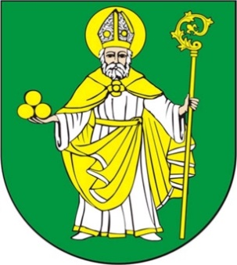
Wójt Gminy Mikołajki Pomorskie
ul. Dzierzgońska 2; 82-433 Mikołajki Pomorskie
Tel. 55 640 43 57
e-mail: sekretariat@mikolajkipomorskie.pl

Mikołajki Pomorskie, dnia 12.04.2021 r.

Sz. P
Radni Gminy Mikołajki Pomorskie

ODPOWIEDZ NA INTERPELACJĘ Z DNIA 30.03.2021 r.
Wójt Gminy Mikołajki Pomorskie w odpowiedzi na interpelację grupy radnych udziela informacji w sprawie:
Ad.1 Jak wygląda sytuacja z niszczejącym Pałacem w Stążkach, czy jakiekolwiek działania są prowadzone w sprawie zagospodarowania tego obiektu, jeśli tak to jakie?
Od 2015 roku Gmina przeprowadza procedurę zbycia zabytkowego zespołu dworsko parkowego w Stążkach. Mimo przeprowadzanych przetargów zainteresowanie obiektem jest niewielkie. Informacja o posiadanym obiekcie ukazały się w prasie „Dziennik Bałtycki”, zostały zamieszczone na stronie internetowej Urzędu, w BIP oraz na portalu internetowym monitorurzędowy.pl. Informacja o zabytkowym dworze w Stążkach została również zamieszczona na stronie Pomorskiego Wojewódzkiego Konserwatora Zabytków.
Na bieżąco udzielane sią informacje o obiekcie i ewentualni klienci oprowadzani są po zabytkowym dworze. Ostatnia lustracja budowli miała miejsce w dniu 01.04.20121r. W przypadku zainteresowania oferenta zakupem zostanie przeprowadzony przetarg.

WÓJT

Maria Pałkowska-Rybicka

